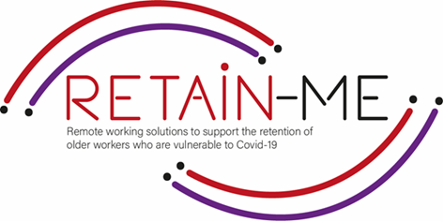

**EMBRACING CHANGE FACT SHEET**

**FÖRSTÅ VIRTUELL KOMMUNIKATION**

# **Definition av virtuell kommunikation**

Vi definierar virtuell kommunikation som ett kommunikationssätt som inkluderar användning av teknik - ljud och video för att kommunicera med människor som inte är fysiskt närvarande framför oss. Människor kan vara i nästa rum, andra våningen, i grannskapet eller till och med flera mil bort. Även om virtuell kommunikation började långt tillbaka med uppfinningen av telefon, webbkameror, videokonferenser och omedelbar kommunikation, vilket gjorde virtuell kommunikation till en stor hit. Idag använder vi virtuell kommunikation inom många områden inom familjen, med vänner och kontoret för att nämna några.

**Effektiv kommunikation**

Effektiv kommunikation är viktigt inom ett virtuellt team. Öppen, ärlig kommunikation hjälper dig inte bara att undvika missförstånd, men det kommer också att öka din effektivitet.

Det är viktigt att få kommunikationen rätt när du arbetar på distans.

Varför? Eftersom virtuell kommunikation har en enorm inverkan på produktiviteten. När ditt team vet hur man kommunicerar bra kan de få jobbet gjort utan att vänta timmar på svar. Dessutom ökar dålig kommunikation mellan distansteam risken för att saker går fel.

# **Regler för bättre kommunikation i virtuella team**

**Säg "god morgon"**

En av de största övergångarna som anställda står inför när de arbetar på distans är bristen på mänsklig interaktion och bristen på struktur.

Ett bra ställe att börja? Säg "god morgon" till varandra och ta dig tid att prata över ditt morgonkaffe. Det hjälper ditt distansteam att känna sig lite mindre på distans.

**Bygg personliga förtroende** och odla det förtroendet med tydliga förväntningar. För att människor ska kunna arbeta effektivt virtuellt måste det finnas förtroende. Förtroende sker inte magiskt. Det byggs när du samlar ditt team för utbildning eller teambuilding, och fortsätter sedan att växa med tydliga förväntningar som konsekvent ställs av ledare och möts av teamet.

Försök att **lyssna aktivt** när någon annan talar och försök aldrig att multitaska. Ge den andra personen din fulla uppmärksamhet – detta är ett tecken på respekt, och du kommer också att förstå denne bättre.

# FACTS

# *“I en värld som ständigt förändras är det till vår fördel att lära oss att anpassa oss och njuta av något bättre." -Kenneth H. Blanchard*

# 

## FÖR MER INFORMATION

# För mer information om hur du står för virtuell kommunikation kan du besöka följande länkar:

* 7 sätt att kommunicera effektivt i virtuella möten

<https://infinitegrowth.com.au/7-ways-to-communicate-effectively-in-virtual-meetings>

* Virtuell kommunikation: En djupgående guide om tips och verktyg

<https://www.glasscubes.com/virtual-communication/>

* Arbeta i ett virtuellt team

<https://www.mindtools.com/pages/article/working-virtual-team.htm>



2021-1-SE01-KA220-VET-000032922